Дж.А. Миллер Магическое число семь плюс или минус два. О некоторых пределах нашей способности перерабатывать информацию. (с сокр.)
[…] Объем непосредственной памяти
Позвольте мне подвести итог сказанному таким образом: существует определенный четко выраженный предел той точности, с которой мы можем абсолютно (т. е. не прибегая к сравнению с эталоном) различать величину одномерной стимульной переменной. Я предложил бы называть этот предел объемом абсолютной оценки, и я утверждаю, что для одномерных оценок этот объем лежит где-то поблизости от числа 7. Наши способности, однако, не находятся в полной зависимости от этого ограниченного объема, потому что мы обладаем множеством способов выйти за его пределы и увеличить точность наших суждений. Вот три наиболее важные из них: (а) надо прибегнуть к относительным, а не к абсолютным суждениям, и если это невозможно, то (б) следует увеличить число измерений, по которым могли бы различаться стимулы, чтобы можно было составить ряд из нескольких последовательных оценок.
Исследование относительных оценок является одной из самых старых проблем экспериментальной психологии, и я не собираюсь здесь приводить обзор этих исследований. Второй способ, заключающийся в увеличении размерности стимулов, мы только что подробно рассматривали. Кажется, что, добавляя новые измерения и требуя только грубых, бинарных оценок типа «да»—«нет» по каждому из признаков, мы сможем расширить объем абсолютных оценок от 7 по крайней мере до 150. Если исходить из нашего повседневного опыта, то, вероятно, этот предел лежит где-то около нескольких тысяч, если он в действительности существует. По моему мнению, нельзя беспредельно объединять измерения. Я предполагаю, что существует также объем перцептивной размерности и что численное значение этого объема лежит где-то около десяти, но я должен сразу же добавить, что для доказательства этого предположения у меня нет никаких объективных данных. Этот вопрос также нуждается в экспериментальном исследовании.
Что же касается третьего приема — использования последовательных оценок, то на нем мне хотелось остановиться несколько более подробно, потому что здесь прибегают к интересному приему, когда память ставится на службу процесса различения. И поскольку мнемонические процессы не
570
менее сложны, чем перцептивные, можно думать, что разобраться в их взаимодействии будет не так-то легко.
Предположим, что мы начнем просто с небольшого развития той экспериментальной методики, которой мы уже пользовались. До сих пор мы предъявляли наблюдателю один стимул и просили назвать его немедленно после предъявления. Мы можем развить эту методику, если потребуем от испытуемого не спешить с ответом, пока ему не будет предъявлена последовательность нескольких стимулов. Он должен давать ответ в конце последовательности стимулов. Наша экспериментальная ситуация оказывается той же самой, что и при измерениях передаваемой информации. Но теперь мы перешли от экспериментов по выработке абсолютных суждений к тому, что по традиции называется экспериментами по исследованию непосредственной памяти.
Прежде чем мы начнем рассматривать относящиеся к этому вопросу данные, мне хотелось бы сделать предостережение, чтобы помочь вам избежать некоторых очевидных ассоциаций, которые могут ввести в заблуждение. Всем известно, что существует конечных объем непосредственной памяти и что для большинства типов тестового материала этот объем не превышает 7 единиц. Я только что говорил об объеме абсолютных оценок, который соответствует примерно 7 различимым категориям, и об объеме внимания, составляющем примерно 6 предметов, которые можно увидеть одновременно. Что может быть естественнее предположения о том, что все эти явления есть различные аспекты единого процесса, лежащего в их основе? И именно в этом предположении кроется коренная ошибка. Эта навязчивая вредная идея преследовала меня столь же упорно, что и магическое число 7.
Моя ошибка вела примерно к следующему. Мы уже видели, что количество информации, которое наблюдатель может передать, является инвариантным свойством объема абсолютных суждений. Между экспериментами по абсолютным оценкам и экспериментами по изучению непосредственной памяти существует большое операционное сходство. Если явления, связанные с непосредственным запоминанием, в чем-то сходны с абсолютными оценками, то отсюда следует, что количество информации, которое может запомнить наблюдатель, также является инвариантным свойством объема непосредственной памяти. Если количество информации в объеме не-
571
посредственной памяти является постоянной величиной, то тогда этот объем должен быть малым в том случае, когда запоминаемые отдельные единицы содержат много информации, и большим в том случае, когда они несут мало информации. Например, каждая десятичная цифра несет 3,3 дв. ед. информации, мы обладаем способностью сохранять в памяти примерно семь десятичных цифр, что дает в сумме 23 дв. ед. информации. Изолированное слово английского языка несет примерно 10 дв. ед. каждое. Если общее количество информации остается постоянным и равным 23 дв.ед., то в таком случае мы должны были бы помнить только два или три выбранных наугад слова. Таким путем я пришел к гипотезе, согласно которой объем непосредственной памяти меняется в зависимости от количества информации, приходящейся на единицу тестового материала.
Измерения объема памяти, сведения о которых имеются в литературе, проводились с учетом, но недостаточно определенным, этой зависимости. Поэтому необходимо было поставить дополнительные опыты. Хейес [10] попытался это сделать, используя в своих экспериментах пять различных типов тестовых материалов: бинарные цифры, десятичные
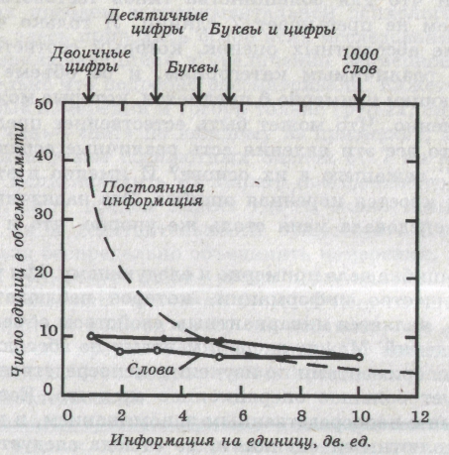
Рис. 1 Данные Хейеса [10], показывающие зависимость объема непосредственной памяти от приходящегося на единицу тестового материала количества информации.
572
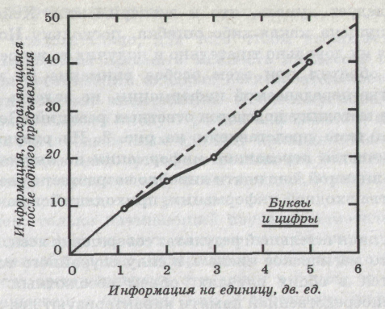
Рис. 2. Данные Поллака [16], показывающие зависимость остающегося после одного предъявления количества информации от приходящегося на единицу тестового материала количества информации.
цифры, буквы латинского алфавита, эти же буквы плюс десятичные цифры и, кроме того, 1000 односложных слов. Списки символов читались вслух со скоростью один символ в секунду, и испытуемым предоставлялось столько времени на ответные реакции, сколько им было необходимо. Для подсчета реакций использовалась методика, предложенная Вудвортсом [20].
Полученные результаты представлены на рис. 1 черными кружками. Пунктирная линия на этом же рисунке показывает, каким должен был бы быть объем непосредственной памяти в том случае, если бы количество информации оставалось постоянным. Сплошными линиями показаны данные, полученные на самом деле. Хейес повторил свой эксперимент, используя различные по объему тестовые словари, содержащие только английские односложные слова. Этот более однородный тестовый материал не изменил значительным образом окончательные результаты. При бинарных символах объем непосредственной памяти равен 9 единицам, и, хотя он и снижается до 5 единиц при односложных английских словах, получаемая разница оказывается гораздо меньшей, чем это можно было бы предположить на основании гипотезы постоянства количества информации в объеме непосредственной памяти.
573

Не следует думать, что в экспериментах Хейеса могла быть допущена какая-либо ошибка, поскольку Поллак [16] повторил их довольно тщательно и получил те же результаты. Поллак обратил при этом особое внимание на измерение количества передаваемой информации, не надеясь на традиционную методику подсчетов ответных реакций. Полученные им результаты представлены на рис. 2. Из рисунка видно, что количество переданной информации не является постоянной величиной, оно почти линейно возрастает с увеличением количества входной информации, приходящейся на один символ.
Итак, окончательный результат совершенно ясен. Несмотря на то, что магическое число 7 в силу случайного совпадения появляется в обоих случаях, объем абсолютных оценок и объем непосредственной памяти характеризуют два совершенно различных типа ограничений, накладываемых на наши возможности по переработке информации. Абсолютные оценки связаны с ограниченным количеством информации, а непосредственная память ограничена числом запоминаемых единиц. Для того чтобы выразить это различие в наглядной форме, я предлагаю проводить различие между дв. ед. информации, с одной стороны, и отрезком информации (chunks) — с другой. В таком случае можно будет говорить, что число двоичных единиц информации постоянно для непосредственной памяти. Кажется, что объем непосредственной памяти почти не зависит от числа двоичных единиц, приходящихся на отрезок информации, по крайней мере в тех пределах, которые были исследованы к настоящему времени.
Противопоставление терминов дв. ед. и отрезок информации проливает также свет и на то обстоятельство, что мы не очень точно определяем, из чего именно образуется этот отрезок информации. Например, полученный Хейесом объем непосредственной памяти в 5 выбранных наугад из 1000 английских односложных слов может быть назван объемом памяти в 15 фонем, поскольку каждое слово образовано примерно тремя фонемами, а логическое различие между ними не так уж очевидно. Мы имеем здесь дело с процессом организации или группировки входных стимулов в знакомые единицы или отрезки информации, и значительная часть усилий при обучении должна быть направлена на образование таких знакомых единиц.
Перекодирование
Следовательно, для того чтобы выражаться более точно, мы должны признать важность процессов группирования или организации входных последовательностей в единицы или отрезки информации. Поскольку объем памяти равен ограниченному числу отрезков информации, мы можем увеличить число двоичных единиц, приходящихся на один отрезок информации, путем построения все больших и больших отрезков, причем так, чтобы каждый отрезок содержал больше информации, чем раньше.
Человек, только начинающий изучать радиотелеграфный код, воспринимает на слух каждую точку и тире раздельно, как отдельный отрезок информации. Но вскоре он обретает способность организовывать эти звуки в буквы, и теперь он уже обращается с буквами как с отрезками информации. Затем буквы организуются в слова, которые в свою очередь становятся еще большими отрезками информации, и оператор начинает целиком воспринимать целые фразы. Я не имею в виду, что каждый описанный шаг есть дискретный процесс или что на кривой обучения должны появляться ровные участки (плато), потому что, конечно, различным уровням организации соответствуют различные скорости работы и эти уровни перекрывают друг друга в процессе обучения. Я просто указываю на тот очевидный факт, что в ходе обучения точки и тире организуются в слуховые образы и что по мере образования все больших отрезков информации в соответствующей степени возрастает количество сообщений, которые способен запомнить оператор. Пользуясь предлагаемыми мною терминами, можно сказать, что оператор учится увеличивать число двоичных единиц, приходящихся на отрезок информации.
В теории связи такой процесс называется перекодированием. Входные сообщения представляют собой код, который содержит много отрезков информации при небольшом числе двоичных единиц, приходящихся на отрезок. Оператор перекодирует входные сообщения в новый код, который содержит меньше отрезков информации, но при большем числе двоичных единиц, приходящихся на отрезок. Существует много способов выполнить эти операции перекодирования, но, вероятно, наиболее простая заключается в образовании группы входных символов, присвоении нового обозначения группе и запоминании этого нового названия вместо запоминания исходных входных символов.

574
575

Поскольку я убежден в том, что этот процесс является очень общим и важным для психологии процессом, я хочу рассказать вам о демонстрационном эксперименте, который с полной ясностью проиллюстрирует вам все, что я говорил. Этот эксперимент был проведен С. Смитом в 1954 году.
Способы перекодирования последовательностей двоичных цифр
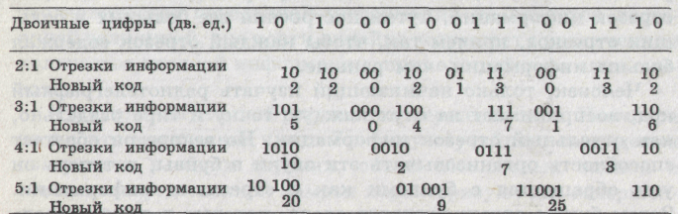
Начнем с того уже отмеченного факта, что человек способен воспроизвести по памяти восемь десятичных цифр и только девять двоичных цифр. Поскольку в данном случае наблюдается такое расхождение в количестве информации, воспроизводимой в двух ответах, мы тотчас же предполагаем, что для увеличения объема непосредственной памяти на двоичные цифры необходимо было бы применить методику перекодирования. В таблице приведен метод, предназначенный для группирования и переименования. В верхней графе представлена последовательность из 18 двоичных цифр, которая гораздо больше, чем может воспроизвести по памяти испытуемый после однократного предъявления. В следующей строке эти же самые двоичные цифры сгруппированы в пары. Здесь могут образоваться следующие четыре пары: 00 переименовывается в 0, 01 переименовывается в 1, 10 — в 2 и 11 -в 3. Иначе говоря, мы перешли от двоичной арифметики к четверичной арифметике. В перекодированной последовательности теперь имеется только 9 цифр, которые надо запомнить, и это количество почти не превышает объема непосредственной памяти. В следующей строке таблицы исходная последовательность двоичных цифр перекодирована в отрезки информации по 3 символа в каждом. Имеется всего 8 возможных сочетаний из 3 символов. Мы даем, таким образом, каждому сочетанию новое обозначение от 0 до 7. Теперь мы перешли от последовательности 18 двоичных цифр к последовательности 6 восьмеричных цифр, и это число вполне укладывается
576
в объем непосредственной памяти. В последних двух строках двоичные цифры сгруппированы по 4 и 5, и им присвоены двоичнодесятичные обозначения от 0 до 15 и от 0 до 31.
Вполне очевидно, что этот способ перекодирования приводит к увеличению числа двоичных единиц, приходящихся на отрезок информации, он позволяет также преобразовать двоичную последовательность в форму, которая легко может быть удержана в непосредственной памяти.
Смит привлек к опытам 20 испытуемых и измерил объем их непосредственной памяти на двоичные и восьмеричные цифры. Оказалось, что объем непосредственной памяти равен 9 для двоичных и 7 для восьмеричных цифр. Затем каждая из приведенных в таблице схем кодирования была дана 5 испытуемым. Они изучали процесс перекодирования до тех пор, пока не сообщили, что он им понятен, это продолжалось от 5 до 10 мин. Затем он снова проверял объем их памяти на двоичные цифры, в то время как они пытались применить изученные ими схемы перекодирования.
В каждом случае применение схем перекодирования увеличивало объем их непосредственной памяти на двоичные цифры. Но это увеличение не было настолько большим, как следовало бы ожидать исходя из значений объема для восьмеричных цифр. Поскольку отмеченное различие увеличивалось с ростом коэффициента перекодирования, мы можем заключить, что нескольких минут, отведенных на ознакомление со схемами перекодирования, явно недостаточно. Очевидно, переход из одного кода в другой должен происходить почти автоматически, иначе испытуемый потеряет часть следующей группы, в то время как будет пытаться вспомнить перевод последней группы.
Поскольку случаи с коэффициентами 4:1 и 5:1 нуждаются в расширенном изучении, Смит решил последовать примеру Эббингауза и провести эксперименты на самом себе. С чисто немецкой терпеливостью он тщательно изучил последовательно все схемы перекодировки и получил результаты, представленные на рис. 3. Теперь результаты были очень близки к тем, которых можно было бы ожидать исходя из значения объема памяти на восьмеричные цифры. Он смог запомнить 12 восьмеричных единиц. При перекодировке с коэффициентом 2:1 эти 12 отрезков информации соответствуют 24 дв.ед. При коэффициенте перекодирования 3:1 12 отрезков составляют 36 дв. ед., а при коэффициентах 4:1 и 5:1 они составляют почти 40 двоичных цифр.
577

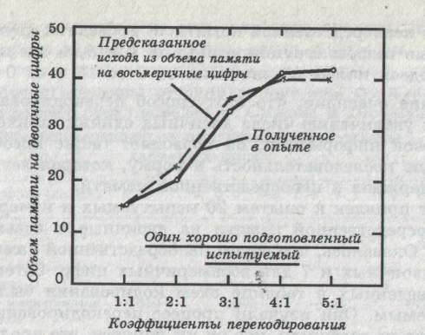
Рис. 3. Зависимость объема непосредственной памяти на двоичные цифры от использованной методики перекодирования. Предсказанная функция получена путем перемножения объема непосредственной памяти на восьмеричные цифры на 2,3 и 3,3 при перекодировании по основаниям 4,8 и 10 соответственно.
Когда человек воспринимает 40 двоичных цифр и затем безошибочно их воспроизводит, это производит удивительное впечатление. Однако если вы думаете, что все это можно рассматривать просто как мнемонический прием для расширения объема памяти, то вы упускаете при этом гораздо более важное обстоятельство, которое следует почти из всех таких мнемонических схем. Оно заключается в том, что перекодирование оказывается исключительно мощным инструментом для увеличения количества информации, которое мы можем обработать. В нашей повседневной практике мы постоянно в той или иной форме прибегаем к процессам перекодирования.
По моему мнению, самым привычным типом перекодирования, к которому мы все время прибегаем, является перевод на словесный код. Когда мы хотим вспомнить какую-либо историю, или довод, или идею, мы обычно стараемся пересказать ее своими словами. Когда мы хотим запомнить какое-либо событие, свидетелями которого мы стали, то обычно делаем вербальное описание этого события и затем вспоминаем именно это вербальное описание. Воспроизводя что-либо по памяти, мы восстанавливаем путем вторичной переработки детали, которые кажутся совместимыми с тем частным вербальным перекодированием, которое было сделано нами. Существование этого процесса было подтверждено известным
экспериментом Кармайкла, Хогэна и Вальтера [3], где исследовалось влияние названий на воспроизведение по памяти визуальных изображений.
В судебной психологии хорошо известны расхождения в показаниях очевидцев, но подобные расхождения и искажения не бывают произвольными — они проистекают из того обстоятельства, что каждый свидетель пользовался своей системой перекодирования, которая зависела от всего его жизненного опыта. Наш язык исключительно приспособлен для перераспределения данных в немногие богатые информацией отрезки. Я предполагаю, что и воображение также является одной из форм кодирования, но получить представления операционным путем и затем изучить их экспериментально -это гораздо более трудная задача, чем исследование связанных с символами форм перекодирования.
Исследование процесса запоминания событий изложенным способом кажется вполне возможным. Процесс запоминания можно рассматривать как процесс формирования отрезков информации или групп из объединяемых совместно символов до тех пор, пока не образуется достаточно малое число единиц, которое мы сможем в дальнейшем воспроизвести полностью по памяти. Особый интерес в этом отношении представляет работа Боусфилда и Коена [2] по образованию группировок слов при воспроизведении их по памяти.
Краткие выводы
Мне хотелось бы, подойдя к концу изложения своего материала, сделать краткие заключительные замечания.
Количество информации, которую мы можем получить, переработать и запомнить, ограничено в некоторых отношениях объемом абсолютных оценок и объемом непосредственной памяти. Путем симультанной организации входных стимулов по нескольким измерениям и последовательного упорядочения их в ряд отрезков информации нам удается устранить или по крайней мере значительно ослабить эту ограниченность наших процессов переработки информации.

578

579

